# 简介

组件是 Yii 应用的主要基石。是 [yii\base\Component](https://www.yiichina.com/doc/api/2.0/yii-base-component) 类或其子类的实例。 三个用以区分它和其它类的主要功能有：

* [属性（Property）](https://www.yiichina.com/doc/guide/2.0/concept-properties)
* [事件（Event）](https://www.yiichina.com/doc/guide/2.0/concept-events)
* [行为（Behavior）](https://www.yiichina.com/doc/guide/2.0/concept-behaviors)

正是因为组件功能的强大，他们比常规的对象（Object）稍微重量级一点，因为他们要使用额外的内存和 CPU 时间来处理 [事件](https://www.yiichina.com/doc/guide/2.0/concept-events) 和 [行为](https://www.yiichina.com/doc/guide/2.0/concept-behaviors) 。 如果你不需要这两项功能，可以继承 yii\base\Object 而不是 [yii\base\Component](https://www.yiichina.com/doc/api/2.0/yii-base-component)。这样组件可以像普通 PHP 对象一样高效， 同时还支持[属性（Property）](https://www.yiichina.com/doc/guide/2.0/concept-properties)功能。

# 组件编码风格

当继承 [yii\base\Component](https://www.yiichina.com/doc/api/2.0/yii-base-component) 或 yii\base\Object 时， 推荐你使用如下的编码风格：

* 若你需要重写构造方法（Constructor），传入 $config 作为构造器方法最后一个参数， 然后把它传递给父类的构造方法。
* 永远在你重写的构造方法结尾处调用一下父类的构造方法。
* 如果你重写了 [yii\base\BaseObject::init()](https://www.yiichina.com/doc/api/2.0/yii-base-baseobject" \l "init()-detail) 方法，请确保你在 init 方法的开头处调用了父类的 init 方法。

# 创建组件实例

另外，为了让组件可以在创建实例时[能被正确配置](https://www.yiichina.com/doc/guide/2.0/concept-configurations)，请遵照以下操作流程：

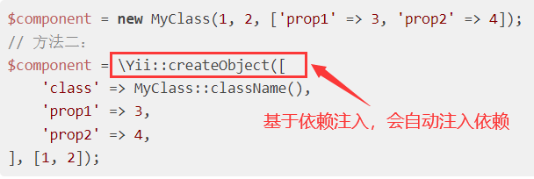

[yii\base\BaseObject](https://www.yiichina.com/doc/api/2.0/yii-base-baseobject) 类执行时的生命周期如下：

1. 构造方法内的预初始化过程。你可以在这儿给各属性设置缺省值。
2. 通过 $config 配置对象。配置的过程可能会覆盖掉先前在构造方法内设置的默认值。
3. 在 [init()](https://www.yiichina.com/doc/api/2.0/yii-base-baseobject" \l "init()-detail) 方法内进行初始化后的收尾工作。你可以通过重写此方法，进行一些良品检验，属性的初始化之类的工作。
4. 对象方法调用。

前三步都是在对象的构造方法内发生的。这意味着一旦你获得了一个对象实例（即一个对象）， 那么它就已经初始化就绪可供使用。